Resolución del Pleno del Instituto de Transparencia, Acceso a la Información Pública y Protección de Datos Personales del Estado de México y Municipios, con domicilio en Metepec, Estado de México, a diecinueve de noviembre de dos mil veinte.

VISTO el expediente electrónico formado con motivo del recurso de revisión número 03945/INFOEM/IP/RR/2020, interpuesto por xxxxxxxxxxxxxxxxxxxxxxxxxxx, en lo sucesivo el Recurrente, en contra de la respuesta del Ayuntamiento de Nicolás de Romero, en lo subsecuente el Sujeto Obligado, se procede a dictar la presente resolución.

A N T E C E D E N T E S D E L A S U N T O

PRIMERO. De la Solicitud de Información.
Con fecha catorce de septiembre de dos mil veinte, el Recurrente, presentó a través del Sistema de Acceso a la Información Mexiquense (SAIMEX) ante el Sujeto Obligado, solicitud de acceso a la información pública, registrada bajo el número de expediente 00249/NICOROM/IP/2020, mediante la cual solicitó información en el tenor siguiente:

“Listado de autoridades auxiliares y consejos de participación ciudadana para el periodo vigente, en el municipio,” [Sic]

Modalidad de entrega: A través del SAIMEX

SEGUNDO. De la respuesta del Sujeto Obligado.
De las constancias que obran en los expedientes electrónicos, se observa que el día veintidós de septiembre de dos mil veinte, el Sujeto Obligado dio respuesta a la solicitud de información, manifestando lo siguiente:

Buenos días, por este medio envío respuesta a su solicitud. Sin mas por el momento, reciba un cordial saludo.
ATENTAMENTE
LIC. ALFONSO HERNANDEZ GASCA

Adjuntando a su respuesta el archivo electrónico denominado “UTM_NR_549_2020 00249.pdf”, el cual se hará mérito de su estudio más adelante.

TERCERO. Del recurso de revisión.
Inconforme con la respuesta emitida por el Sujeto Obligado, la parte Recurrente interpuso el presente recurso de revisión, en fecha veintidós de septiembre de dos mil veinte, el cual fue registrado en el sistema electrónico con el expediente número 03945/INFOEM/IP/RR/2020, en el cual arguye las siguientes manifestaciones:

Acto Impugnado:
“La respuesta emitida no da contestación a la solicitud."(Sic)

Razones o Motivos de Inconformidad:
“consejos de participación ciudadana para el periodo vigente, en el municipio", lo cual hace referencia tanto a las delegaciones municipales como a los COPACI's, sin embargo en la respuesta: 1) se me hace llegar una liga en la cual se encontrarán las gacetas municipales, sin especificar cual, y en la que se asegura que se observará el listado de los Consejos de Participación Ciudadana, no así de las autoridades auxiliares, es decir, delegaciones municipales. 2) En la solicitud se pidió el listado ya mencionado, más no las gacetas municipales” (Sic)

CUARTO. Del turno y admisión del recurso de revisión.
Medio de impugnación que le fue turnado a la Comisionada Zulema Martínez Sánchez, por medio del sistema electrónico en términos del numeral 185 fracción I de la Ley de Transparencia y Acceso a la información Pública del Estado de México y Municipios, del cual recayó acuerdo de admisión en fecha veintiocho de septiembre de dos mil veinte, determinándose en él, un plazo de siete días para que las partes manifestaran lo que a su derecho corresponda en términos del numeral ya citado.

QUINTO. De la etapa de instrucción.
Así en la etapa de instrucción, de las constancias que obran en el expediente del SAIMEX, se advierte que El Sujeto Obligado rindió su informe justificado a través de dos archivos electrónicos el día veintinueve de septiembre del presente año, así mismo, se advierte que la parte Recurrente remitió tres archivos electrónicos en fecha veintiocho de septiembre de dos mil veinte, tal y como se advierte a continuación:
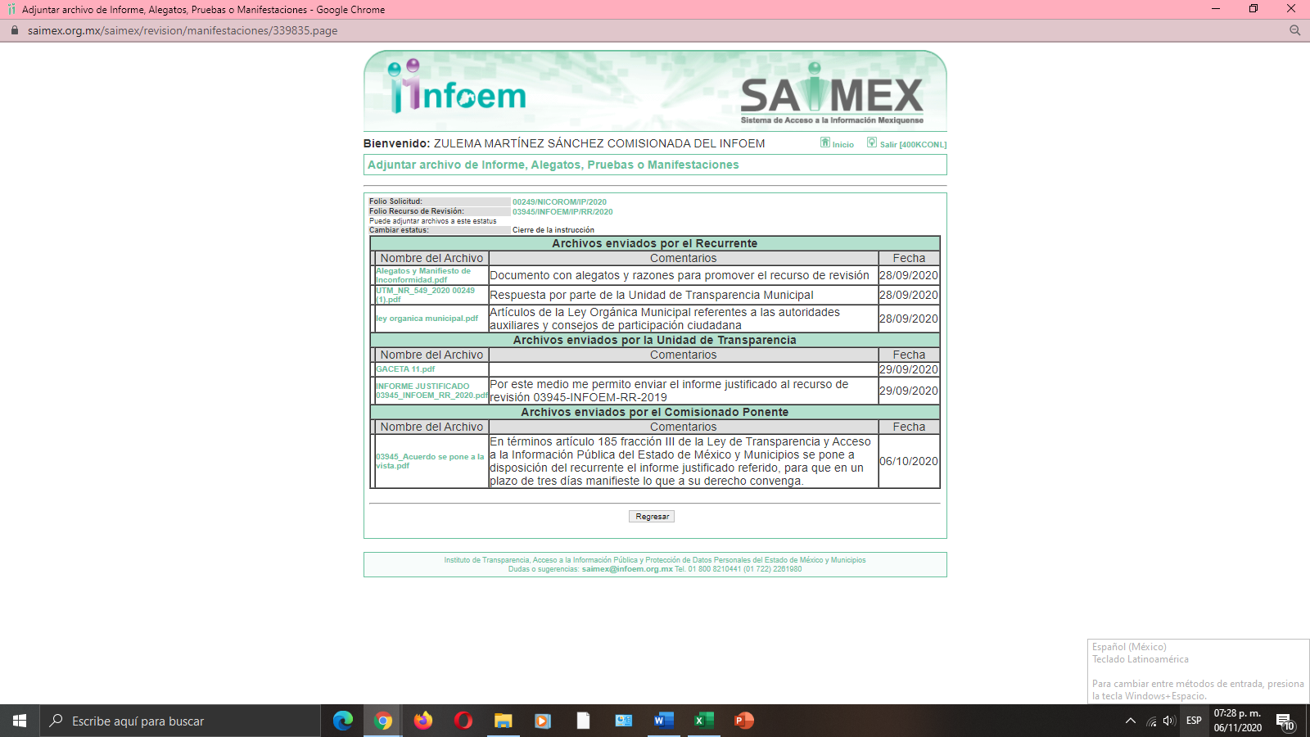

SEXTO. Del cierre de instrucción.
Así, una vez transcurrido el término legal, se decretó el cierre de instrucción en fecha doce de octubre de dos mil veinte en términos del artículo 185 Fracción VI de la Ley de Transparencia y Acceso a la Información Pública del Estado de México y Municipios, iniciando el término legal para dictar resolución definitiva del asunto.

SÉPTIMO. De la ampliación del término para resolver.
En fecha diez de noviembre de dos mil veinte, se amplió el término para resolver el recurso de revisión en términos del artículo 181 párrafo tercero de la Ley de Transparencia y Acceso a la Información Pública del Estado de México y Municipios por un plazo de quince días hábiles.

C O N S I D E R A N D O

PRIMERO. De la competencia.
Este Instituto de Transparencia, Acceso a la Información Pública y Protección de Datos Personales del Estado de México, es competente para conocer y resolver el presente recurso de revisión interpuesto por El Recurrente conforme a lo dispuesto en los artículos 6, apartado A, fracción IV de la Constitución Política de los Estados Unidos Mexicanos, 5, párrafos vigésimo segundo, vigésimo tercero y vigésimo cuarto fracción IV de la Constitución Política del Estado Libre y Soberano de México, 1, 2 fracción II, 13, 29, 36 fracciones II y III, 176, 178, 179 fracción V, 181 párrafo tercero, 182, 185, 188 y 194 de la Ley de Transparencia y Acceso a la Información Pública del Estado de México y Municipios, 9 fracciones I, XXIV, 11 y 14 fracción I del Reglamento Interior del Instituto de Transparencia, Acceso a la Información Pública y Protección de Datos Personales del Estado de México.

SEGUNDO. Sobre los alcances del recurso de revisión.
Derivado de la impugnación realizada, es menester señalar que el recurso de revisión inmerso en la Ley de Transparencia vigente en la entidad, tiene el fin y alcance que señalan los numerales 176, 179, 181 párrafo cuarto, 194 y 195 y demás aplicables de la Ley de Transparencia y Acceso a la Información Pública del Estado de México y Municipios vigente, el cual será analizado conforme a las actuaciones que obren en el expediente electrónico, con la finalidad de reparar cualquier posible afectación al derecho de acceso a la información pública y garantizando el principio rector de máxima publicidad.

TERCERO. Del estudio de las causas de improcedencia.
En el procedimiento de acceso a la información y de los medios de impugnación de la materia, se advierten diversos supuestos de procedibilidad, los cuales deben estudiarse con la finalidad de dar cumplimiento a los principios de legalidad y objetividad inmersos en el artículo 9 de Ley de Transparencia y Acceso a la Información Pública del Estado de México y Municipios, en correlación con la seguridad jurídica que debe generar lo actuado ante este Organismo garante.

Siendo una facultad legal entrar al estudio de las causas de improcedencia que hagan valer las partes o que se adviertan de oficio por este Resolutor y por ende objeto de análisis previo al estudio de fondo del asunto; presupuestos procesales de inicio o trámite de un proceso, dotando de seguridad jurídica las resoluciones, máxime que se trata de una figura procesal adoptada en la ley de la materia, la cual permite dilucidar alguna causal que impida el estudio y resolución, cuando una vez admitido el recurso de revisión se advierta una causa de improcedencia que permita sobreseerlo, sin estudiar el fondo del asunto.

Estudio oficioso o a petición de parte que no son incompatibles con el derecho de acceso a la justicia, ya que éste no se coarta por regular causas de improcedencia y sobreseimiento con tales fines.

Así las cosas, del análisis del expediente electrónico no se actualiza ninguna causa de improcedencia de las referidas en el artículo 191 de la Ley de Transparencia y Acceso a la Información Pública del Estado de México y Municipios, ni mucho menos se hizo valer causa de improcedencia alguna por las partes, que resulte dable abordar, encontrándose actualizados todos los presupuestos procesales para atender el fondo del asunto, en los términos del considerando posterior.

El análisis del presente recurso, se basará en el contenido íntegro de las actuaciones que obran en el expediente electrónico, para así estar en posibilidad este Órgano Colegiado de dictar el fallo correspondiente conforme a derecho, tomando en consideración los elementos aportados por las partes y respetando en todo momento al principio de máxima publicidad consagrado en nuestra Constitución Federal, Local y demás leyes aplicables en la materia, así como en los tratados internacionales en los que el Estado Mexicano sea parte, en concordancia con el párrafo tercero del artículo 1 de la Constitución Federal y el diverso 8 de la Ley de Transparencia local.

Ahora bien la Ley de Transparencia de la entidad, en su artículo 192, contempla la figura jurídica del sobreseimiento, y específicamente en su hipótesis inmersa en la fracción III, refiere que se sobreseerá el asunto cuando el sujeto obligado responsable del acto lo modifique o revoque de tal manera que el recurso de revisión quede sin materia.

En ese contexto, para el efecto de que quede sin materia el recurso de revisión, es necesario realizar una valoración del acto impugnado y las razones o motivos de inconformidad señalados por el hoy Recurrente, así como lo manifestado por las partes durante la etapa de instrucción, a fin de determinar si en el caso en concreto se actualiza el supuesto procesal que establece la fracción III del artículo 192, de la Ley de Transparencia y Acceso a la Información Pública del Estado de México y Municipios, a efecto de generar certeza jurídica sobre la satisfacción del derecho de acceso a la información accionado por el particular, sirviendo para tales efectos las siguientes líneas argumentativas.

Con el propósito de resolver el presente medio de impugnación, es conveniente recordar que la parte Recurrente solicitó al Sujeto Obligado que se le proporcionara vía SAIMEX, lo siguiente:
- Listado de autoridades auxiliares y consejos de participación ciudadana para el periodo vigente, en el municipio.

A lo que el Sujeto Obligado emitió su respuesta, adjuntando para tal efecto el archivo electrónico denominado “UTM_NR_549_2020 00249.pdf”, mismo que contiene lo siguiente:
- UTM_NR_549_2020 00249.pdf: mismo que contiene archivo en pdf, de copia de oficio número UTM/NR/545/2020, de fecha veintiuno de septiembre de dos mil veinte, signado por el Titular de la Unidad de Transparencia Municipal, por medio del cual el Sujeto Obligado, le informa al particular el link https://www.ipomex.org.mx/ipo3/lgt/indice/NICOLASROMERO/art_94_ii_a2.web, misma donde se observa el listado de los Consejos de Participación Ciudadana tal y como se inserta a continuación:
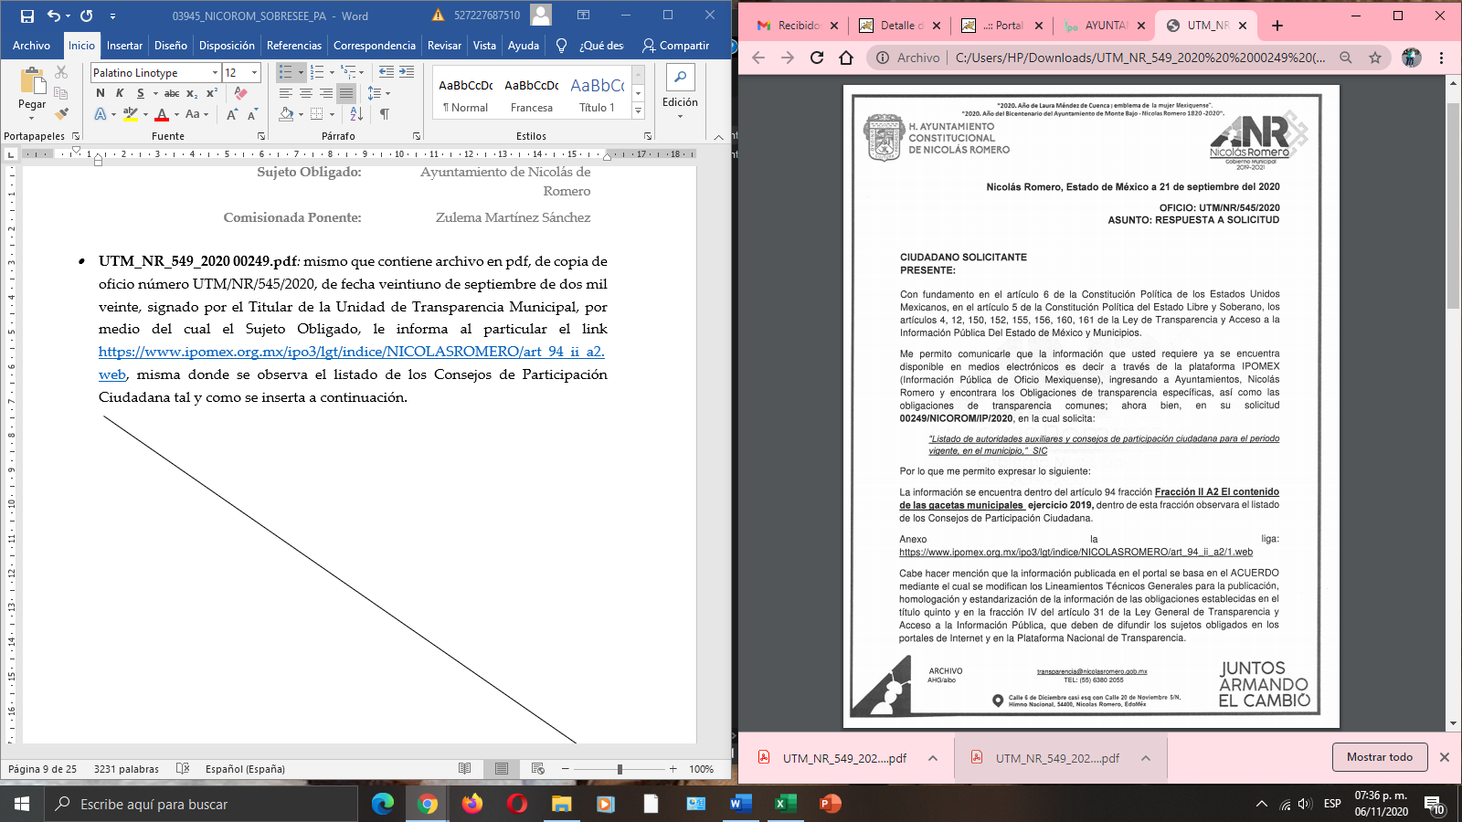
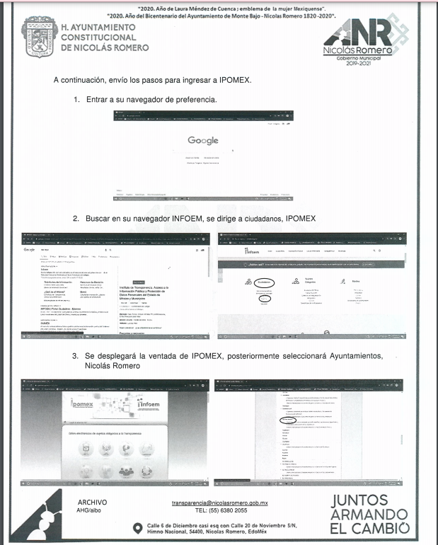



Ante dicha respuesta, la parte Recurrente consideró que su derecho al acceso a la información había sido conculcado, por lo que interpuso el presente recurso de revisión dando como razones o motivos de inconformidad que, mediante el oficio UTM/NR/545/2020 se me hizo llegar la respuesta a la solicitud de información requerida de :"Listado de autoridades auxiliares y consejos de participación ciudadana para el periodo vigente, en el municipio", lo cual hace referencia tanto a las delegaciones municipales como a los COPACI's, sin embargo en la respuesta: 1) se me hace llegar una liga en la cual se encontrarán las gacetas municipales, sin especificar cual, y en la que se asegura que se observará el listado de los Consejos de Participación Ciudadana, no así de las autoridades auxiliares, es decir, delegaciones municipales. 2) En la solicitud se pidió el listado ya mencionado, más no las gacetas municipales

Posteriormente el Sujeto Obligado remite su Informe Justificado, mediante el cual modifica su respuesta anexando un documento en pdf, con número de oficio: UTM/NR/558/2020, el cual versa en el informe por medio del cual puntualiza, la información se localiza en la Gaceta Municipal, dentro de las páginas 10 a la 64, Año 1, Número 11 de fecha 12 de abril de 2019, misma que se localiza en el registro 051, del link https://www.ipomex.org.mx/ipo3/lgt/indice/NICOLASROMERO/art_94_ii_a2/1/30/.web#g, así mismo remite la Gaceta Municipal, ya citada, tal y como se observa a continuación:

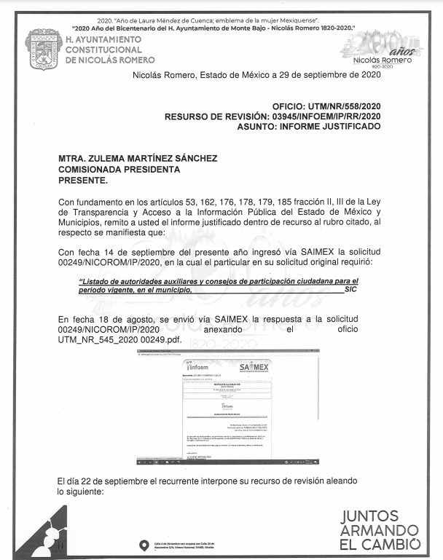

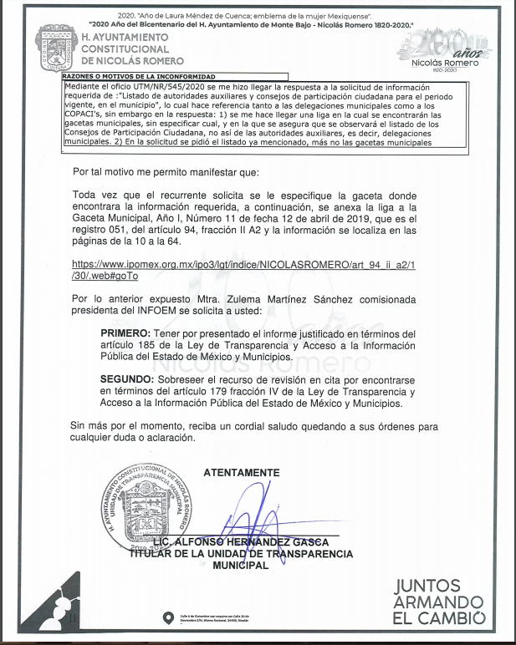

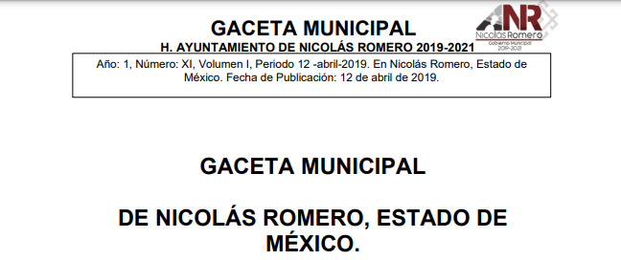

Ahora bien, al remitirnos a la liga de IPOMEX https://www.ipomex.org.mx/ipo3/lgt/indice/NICOLASROMERO/art_94_ii_a2/1/30/.web#g, proporcionada por el Sujeto Obligado en su informe justificado, se observan publicados el contenido de las gacetas, por cuanto hace al registro número 31, GACETA 28 19-07-2019 Vol2.pdf, mismo en el que se observa, como lo manifiesta el Sujeto Obligado, dentro de las páginas 10 a la 64, la renovación de las autoridades auxiliares (Delegados Municipales y Consejos de Participación Ciudadana (COPACI), del Ayuntamiento de Nicolás de Romero, por lo que se insertan a continuación las imágenes ilustrativas:
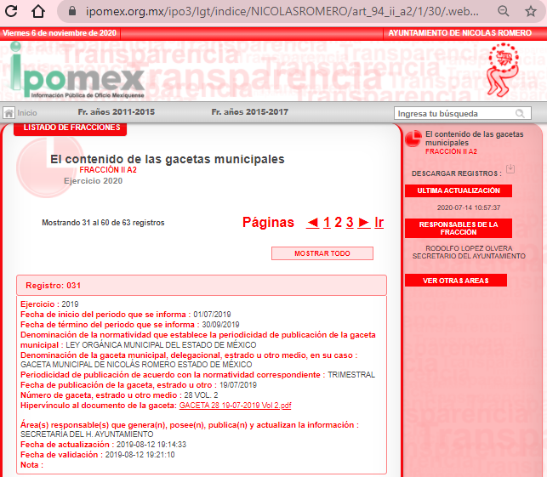

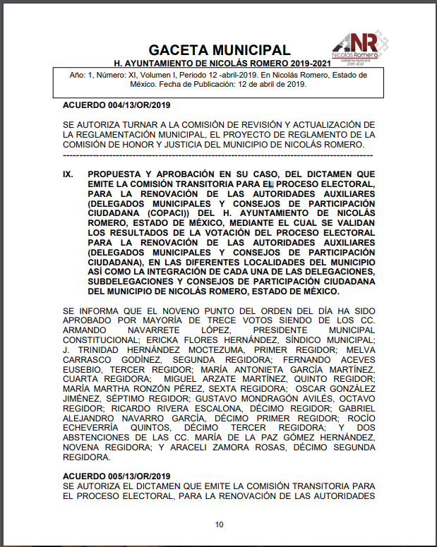

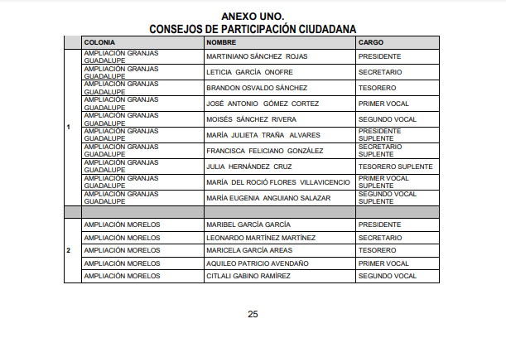

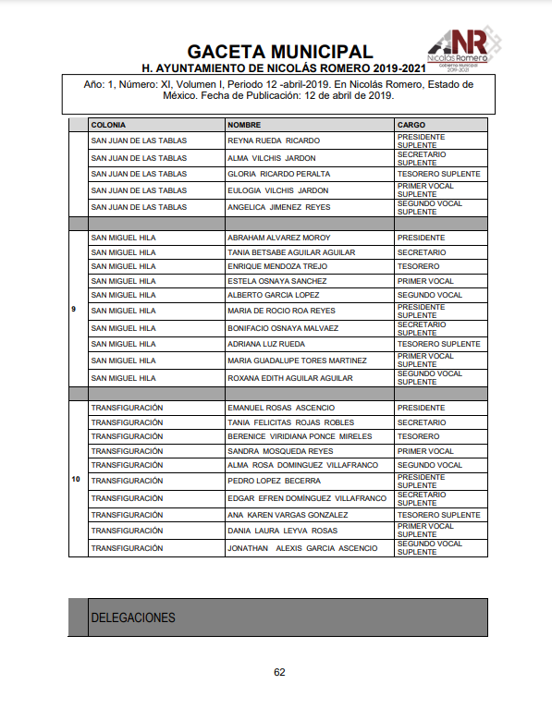

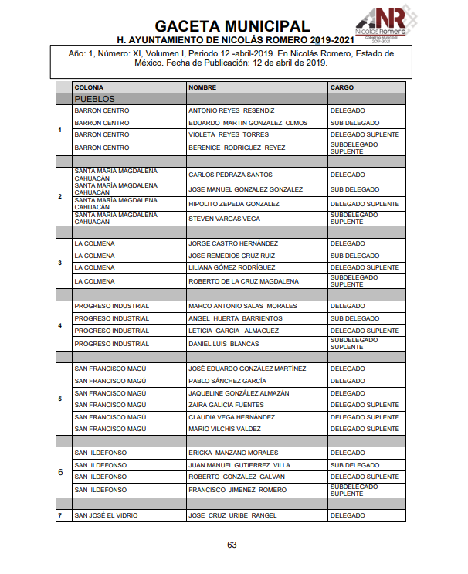
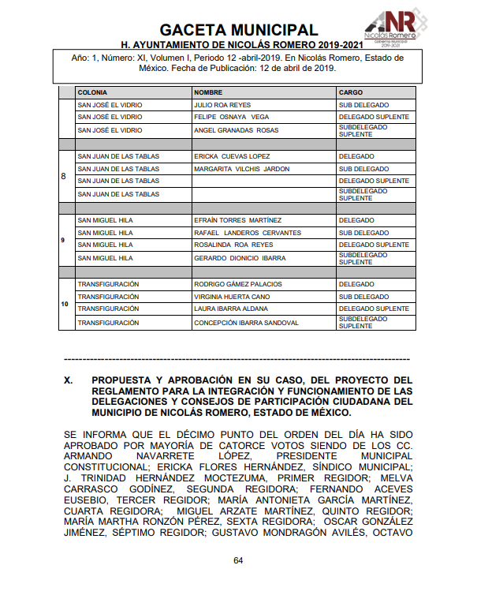
Ahora bien, la respuesta emitida por El Sujeto Obligado mediante informe justificado tiene la presunción legal de ser verídica, considerado que fue emitida por un servidor público en ejercicio de sus funciones, lo que conlleva la presunción de veracidad de todo acto administrativo.
Es menester señalar, que en base a la respuesta remitida por el sujeto obligado donde hace referencia a la liga electrónica https://www.ipomex.org.mx/ipo3/lgt/indice/NICOLASROMERO/art_94_ii_a2/1/30/.web#g, así como en informe justificado donde así mismo advierte la misma liga del IPOMEX, se le exhorta al sujeto obligado, que para futuras ocasiones deberá informar apegándose a lo establecido en el artículo 161 de la Ley de Transparencia y Acceso a la Información Pública, del Estado de México y Municipios el cual establece un plazo no mayor a cinco días hábiles para remitir a la información correspondiente, y toda vez que, para no retrasar la información hacía el recurrente, y apegándose a los principios en materia de Transparencia y Acceso a la Información Pública, esta debe ser de manera oportuna y expedita.

En ese contexto, esta Ponencia Resolutora considera necesario precisar en relación a la información proporcionada por el Sujeto Obligado mediante Informe justificado, este Instituto no está facultado para dudar de la veracidad de la información proporcionada, pues no existe precepto legal alguno en la Ley de la materia que permita que, vía recurso de revisión, pueda pronunciarse al respecto. Sirve de apoyo a lo anterior, por analogía, el criterio 31/10 emitido por el entonces Instituto Federal de Acceso a la Información y Protección de Datos (IFAI) hoy Instituto Nacional de Transparencia, Acceso a la Información y Protección de Datos Personales (INAI), que a la letra indica:

“El Instituto Federal de Acceso a la Información y Protección de Datos no cuenta con facultades para pronunciarse respecto de la veracidad de los documentos proporcionados por los sujetos obligados. El Instituto Federal de Acceso a la Información y Protección de Datos es un órgano de la Administración Pública Federal con autonomía operativa, presupuestaria y de decisión, encargado de promover y difundir el ejercicio del derecho de acceso a la información; resolver sobre la negativa de las solicitudes de acceso a la información; y proteger los datos personales en poder de las dependencias y entidades. Sin embargo, no está facultado para pronunciarse sobre la veracidad de la información proporcionada por las autoridades en respuesta a las solicitudes de información que les presentan los particulares, en virtud de que en los artículos 49 y 50 de la Ley Federal de Transparencia y Acceso a la Información Pública Gubernamental no se prevé una causal que permita al Instituto Federal de Acceso a la Información y Protección de Datos conocer, vía recurso revisión, al respecto.
Expedientes:
2440/07 Comisión Federal de Electricidad - Alonso Lujambio Irazábal
0113/09 Instituto de Seguridad y Servicios Sociales de los Trabajadores del Estado – Alonso Lujambio Irazábal
1624/09 Instituto Nacional para la Educación de los Adultos - María Marván Laborde
2395/09 Secretaría de Economía - María Marván Laborde
0837/10 Administración Portuaria Integral de Veracruz, S.A. de C.V. – María Marván Laborde”

Bajo esa tesitura, podemos concluir, que el Sujeto Obligado en atención a la solicitud de información, mediante respuesta por parte del Titular de la Unidad de Transparencia, adhirió información que no se había presentado en la respuesta primigenia, posteriormente en informe justificado remitió la información correspondiente, haciendo constar que contiene los parámetros requeridos por el particular.

En este sentido, aplica la fracción III del artículo 192 de la Ley de Transparencia y Acceso a la Información Pública del Estado de México y Municipios, mismo que establece que en los casos que el sujeto Obligado modifique su respuesta, de tal manera que el recurso de revisión quede sin materia porque se actualiza tal circunstancia, ya que el acto impugnado que dio origen al presente recurso de revisión fue atendido en un acto posterior, ya que adhirió a su contestación original información que no se proporcionó en un principio y de esta manera se está dando certeza jurídica a la parte Recurrente.

Luego, conforme a la transcripción que antecede conviene desglosar los elementos que deben tomarse en consideración para que el sobreseimiento del presente recurso de revisión, son los siguientes:
1.- El sujeto obligado responsable;
2.- Acto;
3.- Que se modifique o revoque; y
4.- De tal manera que el medio de impugnación quede sin efecto o materia.

El primer elemento normativo, se actualiza ya que el Sujeto Obligado responsable es el Ayuntamiento de Naucalpan de Juárez.

El segundo elemento normativo, es la existencia de un acto, en el caso en concreto que nos ocupa se actualiza con la existencia de las respuestas por parte del Sujeto Obligado, las cuales precisamente son las que se impugnan.

Cabe destacar que la respuesta que da el Sujeto Obligado, el precepto normativo en estudio, los consagra como “acto”, esto es así, ya que las respuestas que emiten los Sujetos Obligados son consideradas, (en el contexto que la propia Ley establece), como “actos”, sin los cuales no existiría certeza de la existencia o inexistencia de información pública, porque precisamente la evidencia notoria y específica del actuar del Sujeto Obligado se observa a través de sus actos que necesariamente ejecuta y con las que ejerce sus atribuciones legalmente conferidas.

El tercer requisito es que el Sujeto Obligado modifique su respuesta, con la finalidad de dejar sin materia el presente recurso de revisión, siendo así el Sujeto Obligado mediante informe justificado, complemento remitiendo la información solicitada por el particular.

En mérito de lo expuesto en líneas anterio res, resultan parcialmente procedentes los motivos de inconformidad que arguye el Recurrente en su medio de impugnación que fue materia de estudio, por ello con fundamento en el artículo 186, fracción I, en concordancia con el artículo 192, fracción III, de la Ley de Transparencia y Acceso a la Información Pública del Estado de México y Municipios, se SOBRESEE el recurso de revisión 00249/NICOROM/IP/RR/2020, que ha sido materia del presente fallo.

Por lo antes expuesto y fundado es de resolverse y,

R E S U E L V E

PRIMERO. Se SOBRESEE el recurso de revisión número 00249/NICOROM/IP/RR/2020, porque al modificar la respuesta al recurso de revisión quedó sin materia en términos del Considerando TERCERO de la presente resolución.

SEGUNDO. Notifíquese la presente resolución al Titular de la Unidad de Transparencia del Sujeto Obligado mediante el SAIMEX.

TERCERO. Notifíquese la presente resolución a la parte Recurrente, mediante el SAIMEX y hágase de su conocimiento que en caso de que considere que le cause algún perjuicio, podrá promover el Juicio de Amparo en los términos de las leyes aplicables, de acuerdo a lo estipulado por el artículo 196, de la Ley de Transparencia y Acceso a la Información Pública del Estado de México y Municipios.

ASÍ LO RESUELVE, POR UNANIMIDAD DE VOTOS, EL PLENO DEL INSTITUTO DE TRANSPARENCIA, ACCESO A LA INFORMACIÓN PÚBLICA Y PROTECCIÓN DE DATOS PERSONALES DEL ESTADO DE MÉXICO Y MUNICIPIOS, CONFORMADO POR LOS COMISIONADOS ZULEMA MARTÍNEZ SÁNCHEZ, EVA ABAID YAPUR, JOSÉ GUADALUPE LUNA HERNÁNDEZ, JAVIER MARTÍNEZ CRUZ Y LUIS GUSTAVO PARRA NORIEGA, EN LA VIGÉSIMA SÉPTIMA SESIÓN ORDINARIA CELEBRADA EL DIECINUEVE DE NOVIEMBRE DE DOS MIL VEINTE, ANTE EL SECRETARIO TÉCNICO DEL PLENO, ALEXIS TAPIA RAMÍREZ------------------------------------------------------------------------------------------------------------------------------------------------------------------------------------------------------------------------------------------------------------------------------------------------------------------------------------------------------------------------------------------------------------------------------------------------------------------------------------------------------------------------------------------------------------------------------------------------------------------------------------------------------------------------------------------------------------------------------------------------------------------------------------------------------------------------------------------------------------------------------------------------------------------------------------------------------------------------------------------------------------------------------------------------------------------------------------------------------------------------------------------------------------------------------------------------------------------------------------------------------------------------------------------------------------------------------------------------------------------------------------

Zulema Martínez Sánchez
Comisionada Presidenta
(Rubrica)
Eva Abaid Yapur  Comisionada  (Rubrica) | José Guadalupe Luna Hernández  Comisionado  (Rubrica)
Javier Martínez Cruz  Comisionado  (Rubrica) | Luis Gustavo Parra Noriega  Comisionado  (Rubrica)
Alexis Tapia Ramírez
Secretario Técnico del Pleno
(Rubrica)

Esta hoja corresponde a la resolución de fecha diecinueve de noviembre de dos mil veinte, emitida en el recurso de revisión 03945/INFOEM/IP/RR/2020.
ZMS/OSAM/bpac

